Prénom : ……………………………… | Date : …………………………………………………………

LA TERRE

L’eau sur la Terre : le cycle de l’eau (4)

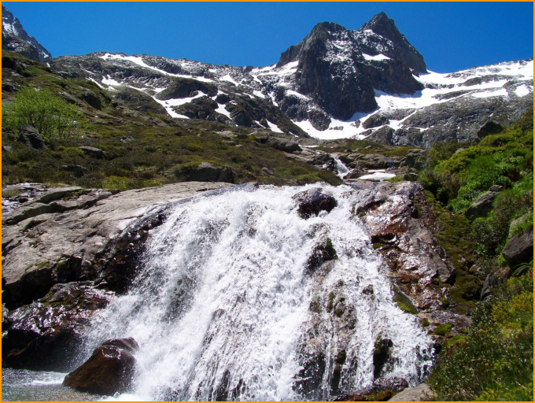

L’ÉCOULEMENT

